苍南采购代理“阳光e网”场地预约流程
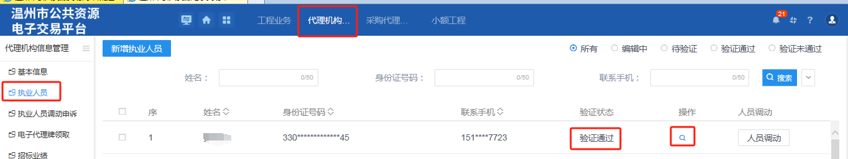

1.登录“阳光e网”后，选择代理机构信息管理，再看执业人员菜单，查找需要录入的代理人员信息是否已经验证通过，若没有找到相关人员信息，则需要新增执业人员，填写相关信息再提交审核，直至验证通过。
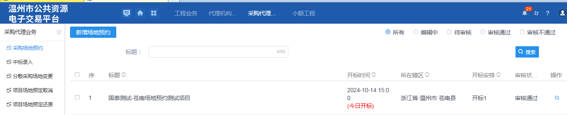
2.所有采购场地预约都要从“阳光e网”进入采购代理业务模块，选择采购场地预约，新增场地预约，填写相关分包信息、标段信息、场地预约后提交自动审核。自行招标（采购）项目场地借用需把经审核后的申请表进行上传才能正常预约场地。原“苍南公共资源交易网”在采购时只需把经“阳光e网”确认后的场地信息录入即可。“标段信息”里的“02团队成员”信息与评标区门禁系统相关联，评标区将严格按该项目成员信息刷身份证人脸比对后进入。

